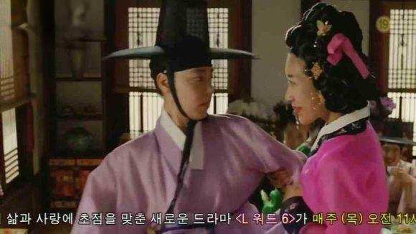
这时他被另一位玫瑰红姐姐困住。
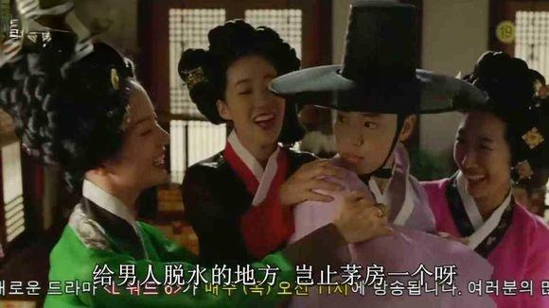
这位姐姐出言更加豪放 ，要帮润福“脱水”。这可真是重口了
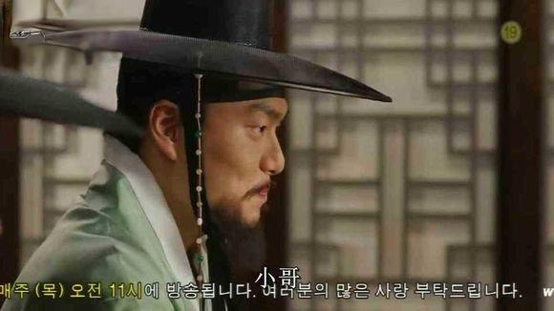
坏人画工一脸看好戏的模样
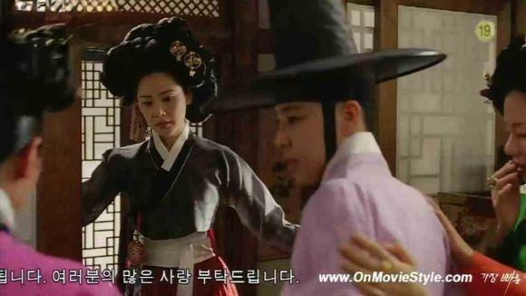
紧要关头，雪花姐姐来解围了
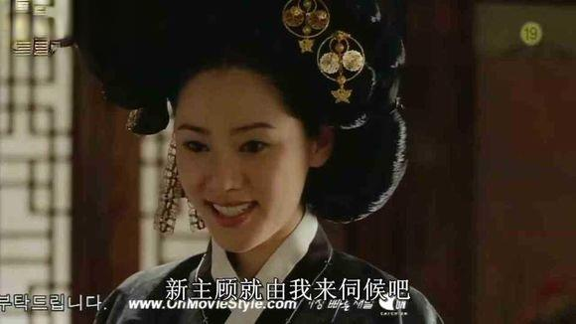
这位姐姐心情很复杂，此刻的她，虽被金弘道所伤却并未全盘放弃，怀抱一线希望，寄托在了对眼前的小哥哥的判断上，这是一次印证的机会，也是一次摊开来的谈判。
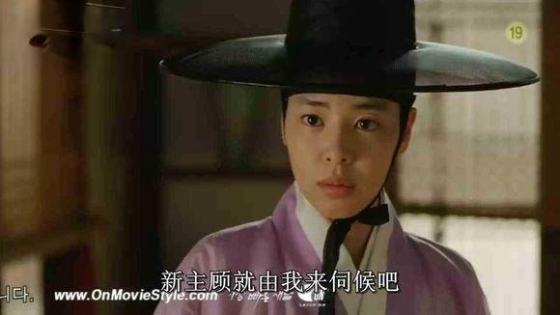
润福很意外，毕竟之前被解过一次围了
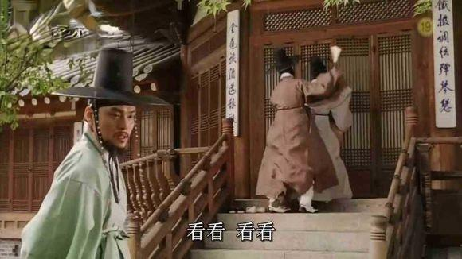
镜头切换。男配恶人组争先恐后，一睹画工署最正派员工申润福与教坊头牌即将上演的活体春宫秀。
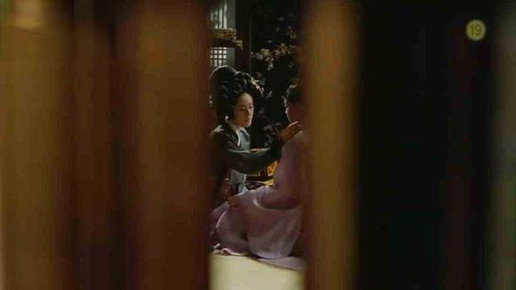
门缝一线天，室内两人估计也是存心做一场好戏。
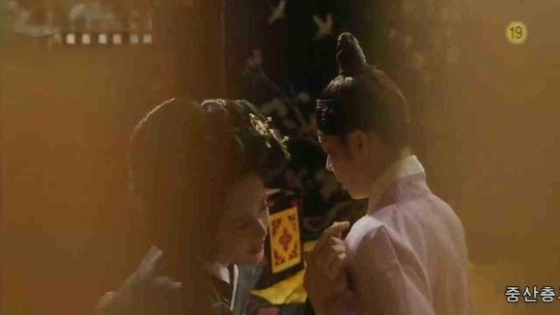
雪花姐姐妩媚又主动，上下其手，看得恶人组赞叹连连。润福的动作倒是男子气十足。
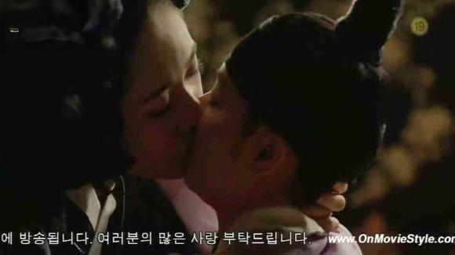
亲吻
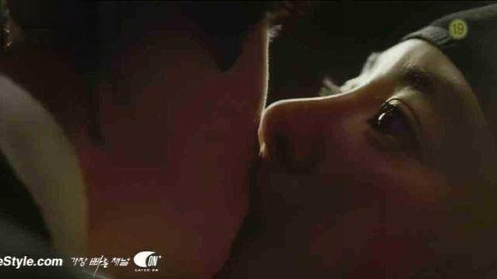
润福的震惊！
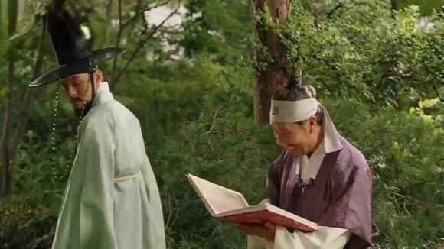
庭院里，坏人画工因为奸计未能得逞而正唉声叹气。旁边春宫秀主持人伯伯一边欣赏艺术一边路过
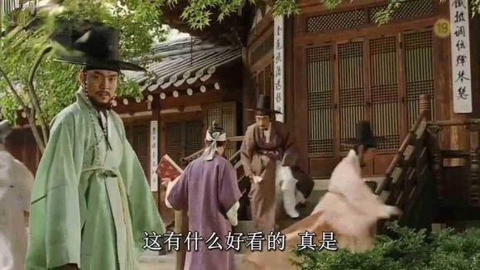
在主持人伯伯的喝斥下，偷窥的恶人组们集体逃窜。
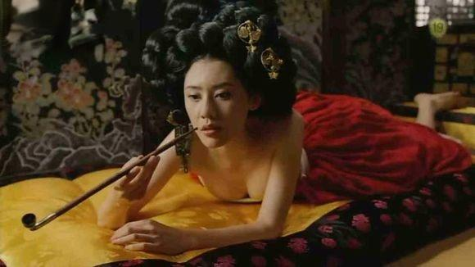
画面一转，雪花姐姐事后悠闲地抽着旱烟。秋瓷炫也是瘦瘦的美人儿，这个姿势倒显得她曲线玲珑。
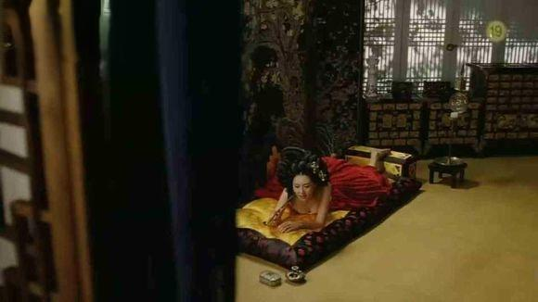
雪花的房间内景，华贵奢侈
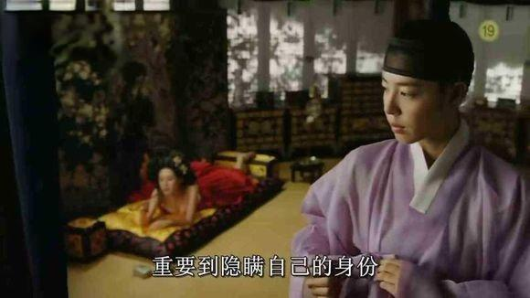
雪花姐姐的困惑：画画有那么重要吗？需要付出这么巨大的代价？
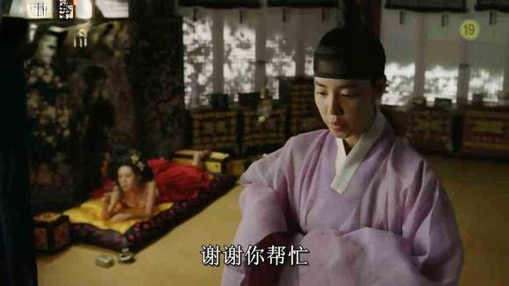
润福只能用沉默应对。
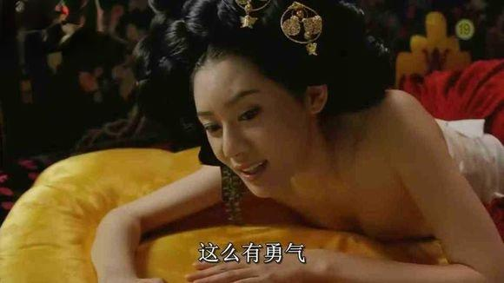
雪花大胆地向润福提出了心中的诉求：这么勇敢，不知道能不能放过一个人呢
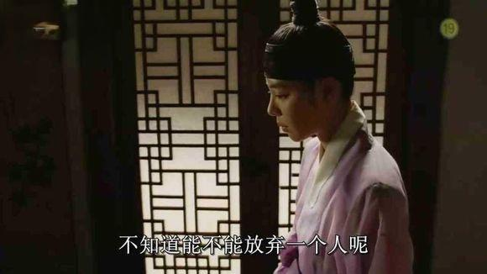
润福是明白金画师的心思的。至少在此刻，她终于懂了
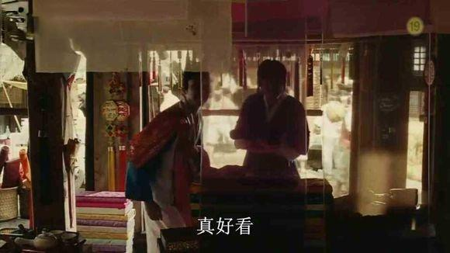
画面一转，姜武去布庄，采买制作女装的原料。

